
Оздоровительный лагерь «Солнышко»

День шестой
10.06.2013 год
«День Фантазий и Юмора»

Сегодня «День Фантазийи Юмора». Ведь ничто так не продлевает жизнь и не улучшает самочувствие, как смех.Смех – лучшее лекарство.
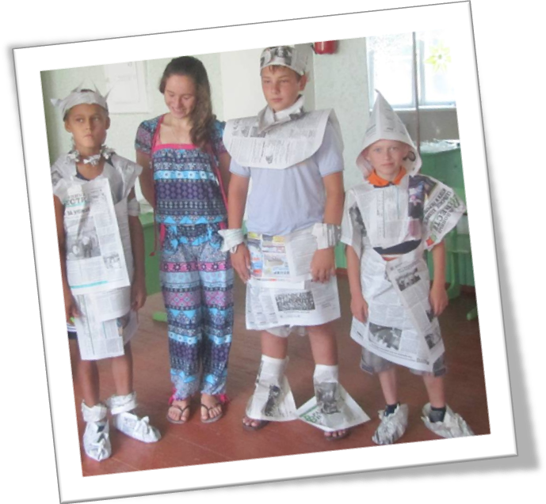

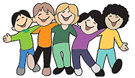

О пользесмехапроведена беседа,выведены правила счастливого человека. Проведена команднаяконкурсно - игровая викторина «Устами младенца». Интересные конкурсы «Рассуждалки», «Загадалки», «Обгонялки», «Догадалки» выявили победителей: Скорикову Е., Зенцову В., Резниченко В.
После обеда прошёл юмористический конкурс «Эти забавные животные», который расширил кругозор о жизни, повадках животных. Дети пробовали изобразить мимикой, походкой, звуками различных животных; в птичьем конкурсе отгадывали птиц; называли хищников и травоядных животных; говорили о тех, кто занесён в «Красную Книгу».

В конце дня провели практическое занятие о правилах дорожного движения. На линейке подвели итог мероприятиям дня.
